DOCUMENTATIE

TEMA I

NUME STUDENT: Conkan Daniela-Cristina
GRUPA: 30228

CUPRINS

1. Obiectivul temei 3
2. Analiza problemei, modelare, scenarii, cazuri de utilizare 3
3. Proiectare 3
4. Implementare 4
5. Rezultate 5
6. Concluzii 5
7. Bibliografie 5

Obiectivul temei
Obiectivul principal al temei constă în implementarea unui calculator polynomial, cu operațiile specifice pe polinoame: adunare, scădere, înmulțire, derivare și integrare. Obiectivele secundare sunt:
- Analizarea problemei și modelarea ei într-un cadru corespunzător (capitolul 2).
- Proiectarea soluției, incluzând diagramele UML de clase și de pachete, precum și definirea structurilor de date și a algoritmilor (capitolul 3).
- Implementarea calculatorului polinomial și a interfeței utilizator (capitolul 4).
- Testarea soluției și prezentarea rezultatelor (capitolul 5).
- Tragerea unor concluzii și identificarea posibilelor dezvoltări ulterioare (capitolul 6).

Analiza problemei, modelare, scenarii, cazuri de utilizare
Pentru a înțelege în profunzime cerințele și necesitățile utilizatorilor, am realizat o analiză a problemei, sub formă de diagrame UML (capitolul 3) și de asemenea, au fost descrise în detaliu prin intermediul tehnicii de analiză si proiectare use-case.
Un use case este compus din următoarele elemente principale:
- Actorul principal este utilizatorul calculatorului
- Scenariile:
a. Utilizatorul introduce ca input polinoamele dorite

b. Utilizatorul selectează operația pe care o dorește s-o facă asupra polinoamelor

c. Calculatorul calculează rezultatul operației dorite

d. Rezultatul este afișat în partea de jos a programului

- Precondiția reprezintă faptul ca utilizatorul trebuie să introduce un polinom valid
- Postcondiția reprezintă rezultatul correct returnat conform așteptărilor

Proiectare
Am realizat 4 clase care au roluri importante. Primele trei clase PoliController, PoliModel și PoliView realizează logica MVC, iar a patra clasă ParseClass e o clasă specială care convertește string-uri primite ca input din PoliView în obiecte de tipul PoliModel.
În PoliModel am descris structura polinomului, acesta fiind format dintr-un întreg deg (gradul) și un map c, cu chei întregi (pentru puterea lui x) și valori în virgulă flotantă (coeficienții).
PoliModel implementează interfața PoliController, acolo aflându-se fiecare operație.
Operațiile de adunare, înmultire, scădere parcurg polinoamele în funcție de gradul cel mai mare al acestora, astfel nerămânând puteri lăsate pe dinafară. Dacă cumva într-un polinom nu există o putere, iar în celălalt există, atunci se va verifica chestia asta. Operațiile se realizează, în special, în funcție de cheie. La derivare și la integrare se parcurge doar primul polinom introdus.
ParseClass este o interfață implementată de PoliView, care folosește o metodă de recunoaștere a expresiilor regulate din pachetul regex, formând astfel două grupuri de recunoaștere a polinoamelor, unul pentru coeficienți și altul pentru putere. (clasele Matcher și Pattern). Se verifică în special cazurile cand coeficientul e null și puterea este diferită de null (=>x^n), sau viceversa (=>un termen liber). Se verifcă de asemenea și cazul în care utilizatorul vrea să introducă inputul x, fără a specifica puterea (nx^1).
PoliView implementează interfața cu care utilizatorul va comunica.
Relațiile dintre clase sunt descrise mai jos prin intermediul diagramei UML:

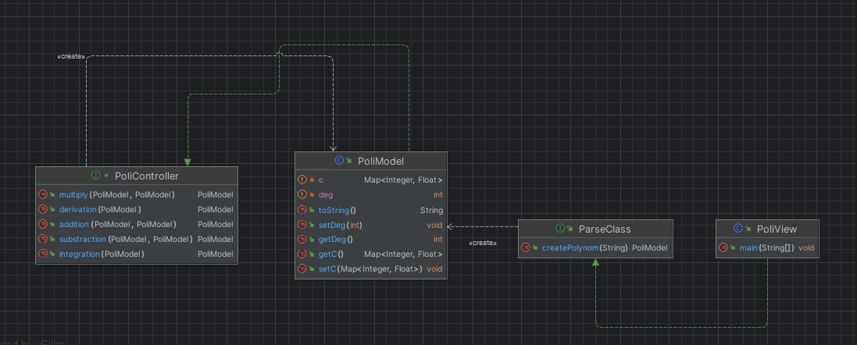

Implementare

Interfața ParseClass
- Metoda createPolynom(String input):
  - Această metodă primește un șir de caractere input care reprezintă un polinom.
  - Utilizează expresii regulate pentru a descompune polinomul în coeficienți și puteri.
  - Construiește un obiect PoliModel cu coeficienții și gradul polinomului.
  - Returnează obiectul PoliModel reprezentând polinomul dat.
Clasa PoliView
- Metoda main(String[] args):
  - Este metoda principală care inițializează și afișează interfața grafică a aplicației.
  - Construiește și configurează fereastra principală și toate componentele acesteia (etichete, câmpuri de text, butoane, etc.).
  - Definește acțiunile care trebuie efectuate atunci când utilizatorul interacționează cu componentele (ex: apăsarea butonului "Calculeaza").
  - Folosește metode din ParseClass și PoliController pentru a realiza operațiile matematice pe polinoame.
  - Afișează rezultatele operațiilor pe ecran.
Interfața PoliController
- Metodele de operații matematice (addition, subtraction, multiply, derivation, integration):
  - Aceste metode efectuează operațiile matematice pe două polinoame primite ca parametri.
  - Implementează operațiile de adunare, scădere, înmulțire, derivare și integrare a polinoamelor.
  - Returnează un nou obiect PoliModel care reprezintă rezultatul operației.
Clasa PoliModel
- Atribute:
  - Map<Integer, Float> c: Coeficienții polinomului, unde cheia este puterea și valoarea este coeficientul corespunzător.
  - int deg: Gradul polinomului.
- Metode:
  - PoliModel(Map<Integer, Float> p, int d): Constructorul clasei, inițializează coeficienții și gradul polinomului.
  - Metode de setare și obținere pentru atributele c și deg.
  - toString(): Suprascrie metoda toString() pentru a afișa informații despre polinom sub formă de șir de caractere.

Rezultate
O serie de teste unitare folosind framework-ul JUnit pentru a verifica corectitudinea operațiilor definite în clasele PoliController și PoliModel. Fiecare test are o metodă asociată care începe cu anotarea @Test, indicând faptul că aceasta este o metodă de test.

Fiecare metodă de test definește o serie de aserțiuni utilizând metoda assertEquals, care compară rezultatul obținut din operația respectivă cu o valoare așteptată. În cazul în care aserțiunile eșuează, testul va fi marcat ca fiind nereușit. Aceste metode sunt: testAddition, testSubstraction, testMultiply, testDerivation, testIntegration.

Concluzii
În concluzie, am învățat cum să administrez clasele astfel încât acestea să poată să producă operații pe polinoame. Am învățat despre importanța testelor unitare și a Maven-ului.
În ce privește dezvoltarea, interfața grafică poate fi mai complexă și se mai poate implementa și operația de împărțire. De asemenea, performanța poate fii sporită.

Bibliografie
    - https://docs.oracle.com/javase%2Ftutorial%2Fuiswing%2F%2F/layout/visual.html
    - https://stackoverflow.com/questions/28017323/how-to-accept-user-input-in-gui-java
    - https://www.w3schools.com/java/java_regex.asp

